Collège Calandreta Léon Cordas

Merlin Olivry

4ème A
Rapport de stage

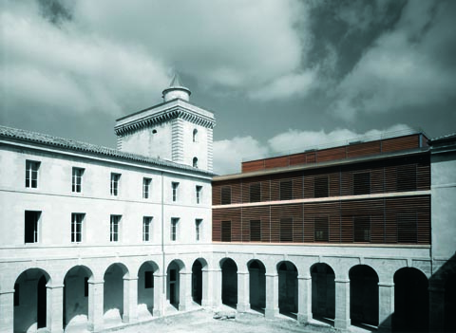

Stage effectué dans le

Centre chorégraphique national de Montpellier

du 19/12/12 au 21/12/12

RAPPORT DE STAGE | Page n°1

Collège Calandreta Léon Cordas

Merlin Olivry

4ème A
SOMMAIRE

I- PRÉSENTATION DE LA STRUCTURE D’ACCUEIL

1- Carte d’identité de la structure d’accueil page 3

2- Métier(s) observé(s) dans la structure d’accueil page 3

3- Pourquoi avoir choisi de faire ce stage ? page 3

II- ORGANIGRAMME

1- Organigramme de la structure d’accueil ou du service page 4

2- Présentation du tuteur page 4

III- DÉROULEMENT DU STAGE

1- Les horaires page 5

2- Une journée type du stage page 5

3- Les activités observées pendant le stage page 6

4- Fiche(s) du (des) métier(s) observé(s) page 7

IV- CONCLUSION

1- Bilan du stage page 8

2- Influence du stage sur mon orientation page 8

ANNEXES page 9

RAPPORT DE STAGE | Page n° 2

Collège Calandreta Léon Cordas

Merlin Olivry

4ème A
I- PRÉSENTATION DE LA STRUCTURE D’ACCUEIL

1- Carte d’identité de la structure d’accueil

Nom de la structure d’accueil : Centre Chorégraphique National de Montpellier
Adresse : Boulevard Louis Blanc 34000 Montpellier
N° de téléphone : 04 67 60 06 70
Date de création : Avril 1997
Secteur d’activité : Tertiaire
Activité principale : Spectacles, production, diffusion et enseignement professionnel
Convention collective : SYNDEAC
Consignes de sécurité : ERP
Actions publicitaires : Site internet; journal trimestriel
Site Internet : www.mathildemonnier.com
Effectif de la structure d’accueil ou du service : douze salariés permanents et environ soixante intermittents (artistes, techniciens, enseignants)
Les Centres chorégraphiques ont été créés en 1984. On en compte aujourd’hui dix-neuf répartis en région. Le Centre chorégraphique national de Montpellier Languedoc-Roussillon a été crée en 1997. Il est dirigé par Mathilde Monnier dont les créations sont présentées à Montpellier et dans le monde entier.
Le CCN est à la fois un lieu de création, de recherche et de formation pour la danse contemporaine sans oublier l'accueil du public, l'accueil d'artistes en résidence, les hébergements…
Logé au sein du couvent des Ursulines, le CCN a été rejoint depuis 2001, par Montpellier Danse et depuis 2010 par l'Agora, cité internationale de la danse

2- Métiers observés dans la structure d’accueil

J’ai observé les métiers de directeur technique et régisseur lumière

3- Pourquoi avoir choisi de faire ce stage ?

J’ai choisi de faire ce stage car directeur technique est un métier qui m'intéresse. J'aime être à la régie, diriger le son et la lumière, je l'ai fait de façon tout à fait amateur avec le club théâtre du collège mais je souhaitais connaître ce métier dans un cadre professionnel. Évidemment, je me doutais que je n'allais pas être à la régie pendant un spectacle, bien que cela m'aurait plu, néanmoins j'ai pu assister le directeur technique.
Pour le choix de l'établissement, le CCN, il s'agit d'une des plus grosses structures à Montpellier, qui dispose d'un matériel haut de gamme et j'ai eu la chance d'y être recommandé.

RAPPORT DE STAGE | Page n° 3

Collège Calandreta Léon Cordas

Merlin Olivry

4ème A
II- ORGANIGRAMME

1- Organigramme du service
Mathilde Monnier
Directrice

Jean-Marc Urréa
Directeur délégué

Thierry Cabrera
Directeur Technique
Thierry Cabrera
Directeur Technique

Jean-Christophe Minart
Régie plateau et construction

2- Présentation du maître de stage

Pendant mon stage, mon maître de stage a été Thierry Cabrera, responsable :
- de l'entretien et de la sécurité du bâtiment et du matériel,
- de la production technique des spectacles, du centre chorégraphique et des spectacles accueillis,
- des tournées nationales et internationales.

A ce titre, il est responsable du planning technique et des budgets.

Il est également formateur.

RAPPORT DE STAGE | Page n° 4

Collège Calandreta Léon Cordas

Merlin Olivry

4ème A
III- DÉROULEMENT DU STAGE

1- Les horaires

Ils changent en fonction des salariés et pour le public en fonction de la programmation.
Il n'y a pas d'horaire fixes. Concernant mon stage :

Ouverture |  | lundi | mardi | mercredi | jeudi | vendredi | samedi
Matin | Début |  |  | 9h30 | 9h30 | 9h30
Matin | Fin |  |  | 12h30 | 12h30 | 12h30
Soir | Début |  |  | 14h | 14h | 14h
Soir | Fin |  |  | 17h30 | 17h30 | 21h

2- Une journée type du stage Vendredi 21 décembre 2012

Aujourd'hui se déroulera le spectacle de Noël : un spectacle de magie pour les enfants du CCN (Centre Chorégraphique National). Il faut donc tout préparer.
Le matin nous commençons par fixer tous les projecteurs, uniquement des PAR et un seul BT, aux perches. Cela nous prend relativement longtemps. Une fois le travail terminé, il faut les câbler. Pour ce faire, nous allons en passerelle et branchons les projecteurs à des prises femelles. Ensuite, nous sommes allés dans la salle des dégradateurs pour brancher les prises mâles aux dégradateurs. Une fois ceci fait, il faut relier les projecteurs branchés au jeu d'orgues, pour pouvoir les allumer de la régie. Je ne vais pas expliquer comment faire, c'est compliqué.
Les projecteurs sont tous fixés et branchés et il est midi, nous décidons donc d'aller manger dans un petit restaurant végétarien : « l'Oignon givré ».
Nous sommes revenus au centre et le magicien aussi pour préparer et répéter le spectacle. Il faut donc régler les projecteurs pour qu'ils éclairent au bon endroit et leur donner la couleur voulue avec des gélatines. Voilà, tous les projecteurs sont réglés et ont une gélatine. Petit problème, le magicien nous dit que ça manque de couleurs chaudes, nous allons donc reprendre des gélatines. C'est bon, plus rien à faire au niveau des projecteurs. Il faut maintenant s'occuper du son. Le magicien nous donne des chansons à passer lors du spectacle. Tous les préparatifs sont faits, des assistants du magicien arrivent.
18h30, nous commençons le spectacle. Tout ce déroule comme prévu, pas de pépins. Maintenant, c'est la fête du CCN, on y boit champagne et sodas et on y mange guimauves et tartines de saumon. Voilà, la journée est terminée, mon stage aussi.

RAPPORT DE STAGE | Page n° 5

Collège Calandreta Léon Cordas

Merlin Olivry

4ème A
3- Les activités observées pendant le stage

Tâche la plus appréciée et pourquoi :

Le câblage des projecteurs pour la préparation du spectacle.
Parce que c'est sûrement la chose la plus importante lors d'un spectacle : si la lumière est mauvaise, il se peut que le spectacle entier soit raté, c'est pour cela que câblage et réglage des projecteurs m'ont plu.

Tâche la moins appréciée et pourquoi :

Il n'y a pas de tâches que je n'aie appréciées.

Tâche dont les consignes ont été comprises facilement :

J'ai compris relativement facilement toutes les consignes qui m'ont été données.

Tâches effectuées seul :

Je n'ai effectué aucune tâche seul, il y avait toujours quelqu'un avec moi, que ce soit pour me dire que faire, pour vérifier que j'applique bien la consigne qui m'a été donné ou bien pour faire la tâche avec moi.

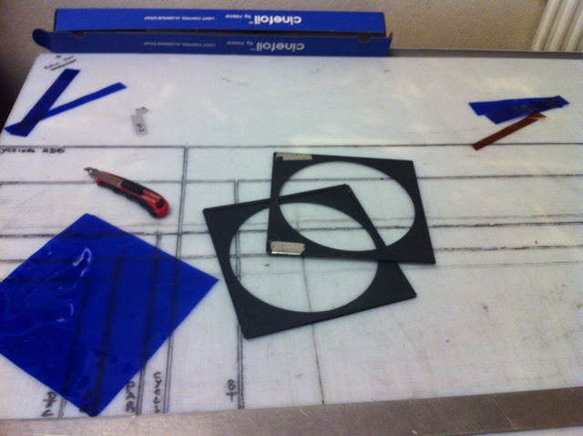
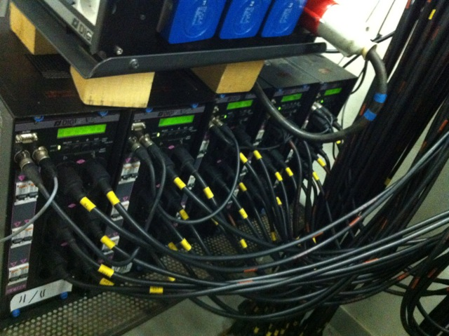
Prises mâles câblées sur dégradateurs Gélatines et portes-filtres

RAPPORT DE STAGE | Page n° 6

Collège Calandreta Léon Cordas

Merlin Olivry

4ème A
4- Fiches des métiers observés

Métier observé Directeur technique
Formation initiale | Bac Arts plastiques; master de directeur technique + 5 ISTS Université d'Avignon
Compétences requises | Connaissances générales et techniques du spectacle (son, lumière, plateau…)  Gestion du personnel, des budgets. Sécurité ERP. CAO.
Responsabilités | Responsable de l'ensemble de l'aspect technique des activités du centre.

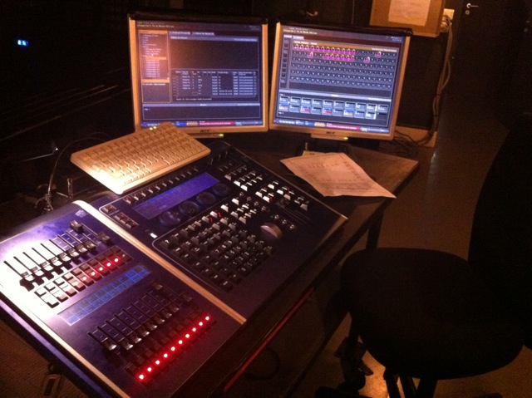
Jeu d'orgues lumières

Métier observé Régisseur lumière
Formation initiale | Autodidacte ?
Compétences requises | Connaissances de la lumière du spectacle (projecteurs, jeux d'orgues…)
Responsabilité(s) | Responsable de l'éclairage du spectacle.

RAPPORT DE STAGE | Page n° 7
Collège Calandreta Léon Cordas

Merlin Olivry

4ème A
IV- CONCLUSION

1- Bilan du stage

J'ai appris les noms des projecteurs, du matériel son et lumière lors de cours donnés par le régisseur technique à des étudiants danseurs en formation au CCN. Cette formation était à la fois théorique et pratique. Elle m'a permis de manipuler du matériel. Les informations techniques ont été expliquées de façon simple et je les ai bien comprises.
J'ai également pu apprendre à gérer un jeu d'orgues lumières, à câbler le studio Bagouet du CCN, à poser des gélatines sur des projecteurs, à poser des filtres, bref, j'ai appris à faire beaucoup de choses.
Mais j'ai appris aussi qu'être directeur technique, ce n'est pas seulement savoir gérer la régie, mais aussi préparer tous les voyages du centre dans d'autres villes ou pays, gérer au mieux les budgets, pour les voyages, prendre le minimum mais l'essentiel, et j'en passe.

2- Influence du stage sur mon orientation

Ces premiers jours m'ont appris qu'il faut savoir être polyvalent, c'est-à-dire savoir faire plusieurs choses dans un même métier.
J'ai apprécié ce métier, je pense que c'est un métier qui demande beaucoup d'implication, de responsabilités, notamment sur les budgets.
C'est aussi un métier qui permet de voyager et de rencontrer beaucoup d'artistes.
Je me vois bien faire ce métier mais plus dans les aspects techniques que dans tous les autres aspects administratifs. Bref je pense que le métier de régisseur général me conviendrait mieux que celui de directeur technique.

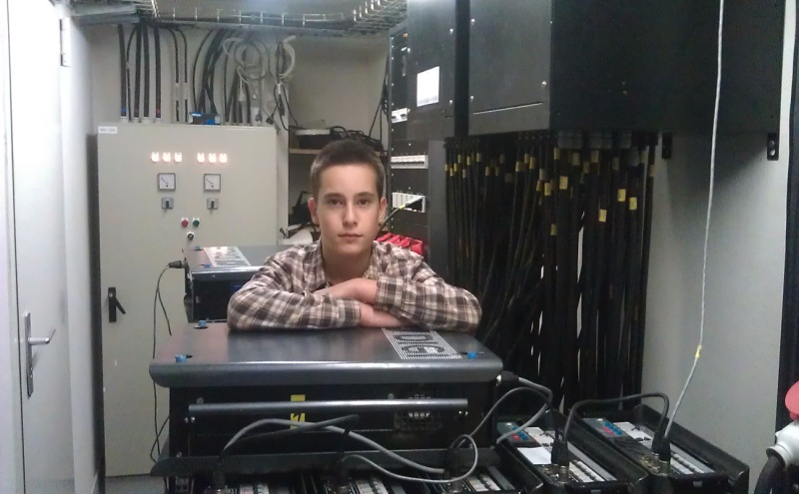

RAPPORT DE STAGE | Page n° 8

Collège Calandreta Léon Cordas

Merlin Olivry

4ème A
ANNEXES

Techniques

I- Dossier technique complet du CCN

II- Plan de masse du studio Bagouet

Divers

III- Présentation du CCN

IV- Programme du CCN

RAPPORT DE STAGE | Page n° 9

ANNEXE I

QUELQUES PHOTOGRAPHIES
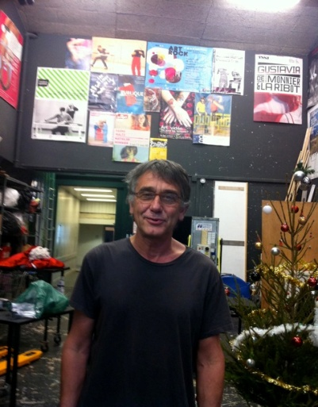

Vue d’ensemble des lieux Thierry Cabrera, directeur technique général
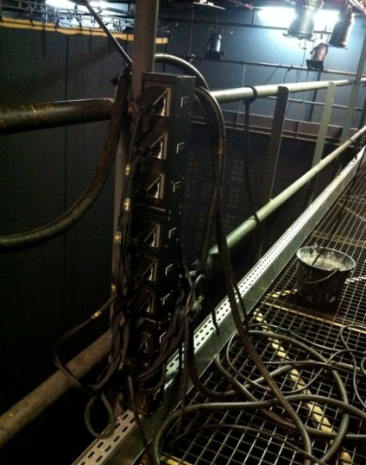
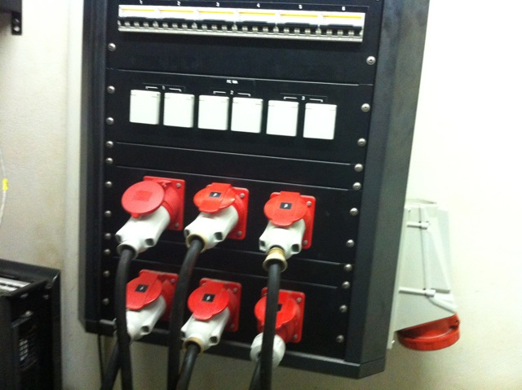

Passerelle pour accéder aux branchements des projecteurs Prises directes
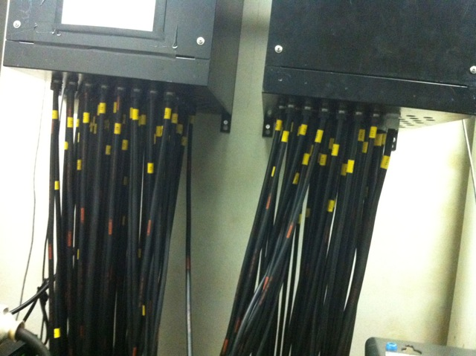

Dégradateurs avec prises mâles branchées 128 prises mâles de la salle des dégradateurs

RESUMIT EN OCCITAN

Un estagi de tres jorns al « Centre Chorégraphique National de Montpellier » per decobrir los mestièrs de director tecnic e de regissor general.

E jorns d'apports teorics e d'activitadas praticas que permetton de comprendre las
« colissas » d'un espectacle ont lo son e la lum son tan important coma la performança dels artistes sus la scèna.

Un estagi que m'a electrisat!

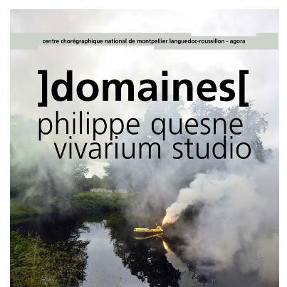

ÉVALUATION DU RAPPORT DE STAGE

Nom : Olivry Prénom : Merlin Classe : 4ème A

CRITÈRES
I- PRÉSENTATION DE LA STRUCTURE D’ACCUEIL  1- Carte d’identité de la structure d’accueil  2- Métier(s) observé(s) dans la structure d’accueil  3- Pourquoi avoir choisi de faire ce stage ?  II- ORGANIGRAMME  1- Organigramme de la structure d’accueil ou du service  2- Présentation du tuteur  III- DÉROULEMENT DU STAGE  1- Les horaires  2- Une journée type du stage  3- Les activités observées pendant le stage  4- Fiche(s) du (des) métier(s) observé(s)  IV- CONCLUSION  1- Bilan du stage  2- Influence du stage sur mon orientation | 2/2  2/2  2/2  1/2  2/2  2/2  4/4  4/4  3/4  2/2  2/2
Présentation du rapport | 1/2
Orthographe | 4/4
Resumit en occitan | 3/4
Appréciation du maître de stage | 2/2
Jours de retard (moins 1 point par jour)
Note  Observations :  Très bon travail ! En espérant que les photos resteront à leur place… ! Corrige ton resumit et fais le valider par Laurent. | 36/40
Signature du (des) responsable(s) légal (aux) :

Nom du correcteur :
MCT

